Выступление на августовской конференции сентябрь 2018года
Подготовила педагог-психолог МБДОУ Детский сад «Аленушка» Исупова Н.М.

Моделирование образовательной среды
для психоэмоционального развития ребенка в ДОУ (слайд1)

В педагогической науке установлено, что первое десятилетие жизни человека является фундаментом, который определяет дальнейшее состояние физической и психической сфер его жизнедеятельности. Период пребывания детей в дошкольном образовательном учреждении является определяющим для формирования их здоровья, выявления творческого потенциала, интенсивного развития способностей.

Исследованиями ученых обосновано, что существенно повышать состояние здоровья детей может развивающая среда.

При этом задачей образовательной организации становится: не приспособление ребенка к образовательной среде для достижения целей образования, а, напротив, моделирование среды в зависимости от возможностей и потребностей конкретного ребенка. (слайд 2)
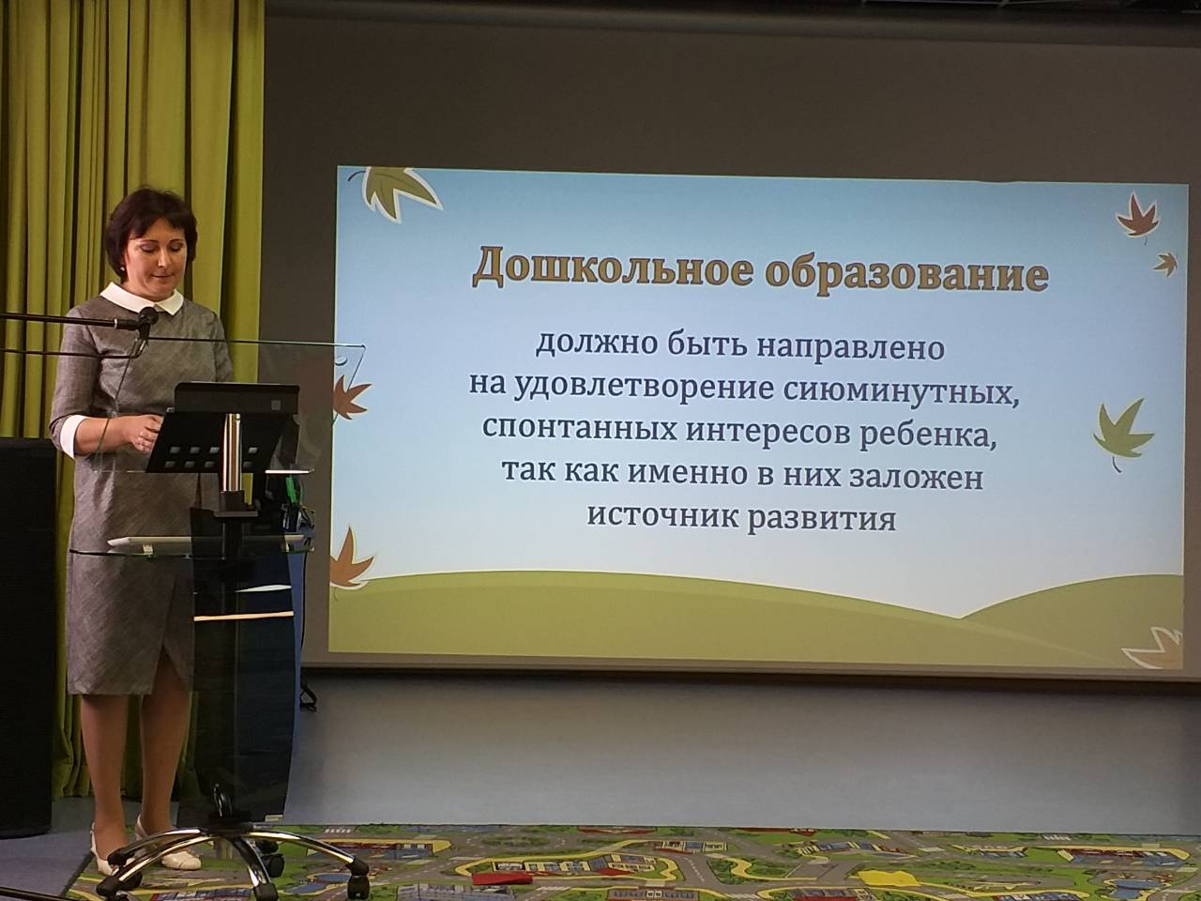
Исходя из темы выступления я определила следующие ключевые понятия: модель, моделирование, образовательная среда и пихоэмоциональное развитие ребенка (слайд 3,4,5,6,7,8).
Современный детский сад — это место, где ребёнок получает опыт широкого эмоционально-практического взаимодействия с взрослыми и сверстниками в наиболее значимых для его развития сферах жизни. Поэтому возникает необходимость наполнять среду группы играми, предметами, объектами, которые составляют комплекс средств, для полноценного физического, эстетического, познавательного и социального развития.
Разработчики Федерального государственного образовательного стандарта дошкольного образования одну из главных задач охраны жизни и здоровья детей сформулировали следующим образом: «Охрана и укрепление физического и психического здоровья детей, в том числе их эмоционального благополучия», выделив отдельным направлением эмоциональное благополучие воспитанников.
Авторы Стандарта не случайно выдвигают задачу эмоционального благополучия детей в область приоритетных, так как продолжительное время в нашей стране система дошкольного образования была ориентирована, прежде всего, на развитие интеллекта, познавательного развития детей. Хотя, научно доказано, что эмоционально волевые структуры являются фундаментом причинно следственных основ регуляции во всех видах активной деятельности: творческой, познавательной, коммуникативной и от того, какое эмоциональное состояние преобладает у ребенка - зависит и то, как он будет воспринимать новую информацию, да и в целом окружающий мир. (слайд 9,10)
Эмоциональное благополучие дошкольника обуславливается разнообразными факторами - это физическое самочувствие, психологический климат в семье, самооценка ребенка, его взаимоотношения со сверстниками и взрослыми, стили общения педагогов с детьми.
Важнейшим фактором, влияющим на эмоциональное состояние ребенка, является и правильно организованная работа воспитателя, эмоционально-личностные особенности педагога, его речь.
Внимательное, приветливое отношение к детям, эмоциональная речь воспитателя призваны создавать положительный настрой на дальнейшее взаимодействие. Для ребенка-дошкольника важны пристальное внимание взрослых, физический контакт и контакт глаз.
Избегание контакта глаз служит одним из первых признаков эмоционального неблагополучия ребенка. Нежные прикосновения помогают малышу чувствовать себя уверенно и спокойно. Этому же способствуют и неподдельный интерес к нему со стороны взрослых, их заботливая сосредоточенность и готовность прийти на помощь ребенку в нужный момент (слайд 11).
Педагогам необходимо пересмотреть отношение к нашим изменившимся детям, научиться меняться, соблюдать баланс между коллективной и индивидуальной деятельностью, с тридцатью детьми умеем работать, а с одним затрудняемся. Наблюдательность и общение с ребенком выходит на первый план. Какая сегодня основная миссия педагога? («Перестать быть нужным ребенку!») (слайд 12)
Предназначение педагога – дать каждому малышу возможность жить полноценной жизнью здесь и сейчас, чтобы каждый малыш, перешагнувший порог своей группы и доверчиво вложивший ладошку в руку воспитателя, раскрылся навстречу миру, как волшебный сундучок, удивляя и восхищая взрослых великолепием своих талантов.

Задача педагогических работников в ДОО состоит в умении моделировать пространственно-предметную развивающую среду, которая бы позволила ребёнку проявить творческие способности, познавать способы образного воссоздания мира и языка искусств, реализовывать познавательно-эстетические и культурно-коммуникативные потребности в свободном выборе.
Моделирование предметной среды создаёт условия и для взаимодействия, сотрудничества, взаимообучения детей.

Развивающая предметно-пространственная среда ДОУ согласно требованиям Федерального государственного образовательного стандарта дошкольного образования должна быть:
(слайд 13)
- содержательно-насыщенной, развивающей, т. е. она должна соответствовать возрастным возможностям детей и содержанию программы, способствовать реализации фантазийного и воображаемого ряда ребенка;
(слайд 14)
- трансформируемой, т. е. предполагается возможность изменений среды в зависимости от образовательной ситуации, меняющихся интересов и возможностей детей (выкатные столы, мебель-трансформер);
(слайд 15)
- полифункциональной, т. е. возможность разнообразного использования различных составляющих предметной среды, например ширм, модулей и т.д.; наличие в группе предметов, пригодных для использования в разных видах детской активности (предметы-заменители);
(слайд 16)
- доступной, т.е. свободный доступ детей к играм, игрушкам, материалам, пособиям, обеспечивающие все основные виды детской активности.
(слайд 17,18)
Этому способствует раскрытие пространства, так в раздевалке вместо шкафчиков использовать вешалки, полки, выдвижные ящики, комоды с ячейками;
(слайд 19,20,21)
Использовать спальню не 2-3 часа в день, а в течение всего дня для игрового пространства (вставные, штабилируемые легкие кровати, подиумы);

- безопасной, психологически безопасная развивающая среда
характеризуется следующим: внедрением новых технологий и
инновационных программ здоровьесберегающего направления,
благоприятным психологическим климатом в ходе их реализации,
рациональной организацией жизнедеятельности обучающихся, учитывая их психофизиологические и возрастные особенности, соответствующим
санитарно-гигиеническим состоянием предметно-игрового пространства
учреждения образования.
(слайд 22)
Так при организации интерьера группы необходимо ориентироваться на создание атмосферы тепла и мягкости. Группа должна создаваться как дом, где будут жить взрослые и дети, т.е. её нужно «одомашнить», чтобы в ней именно жить, а не обучаться или только играть. Важно, чтобы и дети, и все работающие в группе взрослые чувствовали себя уютно, спокойно в этом помещении.

Типичные ошибки при организации пространства в ДОУ, это яркая цветовая палитра (яркая мебель, стены перенасыщены рисунками, ковры яркие, с рисунками, канты по краю ковра определяют траекторию движения) необходимо уходить от яркого цвета в ДОУ. Дети устают от яркости, лезут под стол, ищут уголки уединения. Мебель должна быть не яркая, т.к. дидактика вся очень яркая.
(слайд 23)
- вариативной (наличие пространств и материалов, обеспечивающих свободный выбор детей; периодическую сменяемость игрового материала, появление новых материалов, стимулирующих активность детей, каждый предмет должен выполнять не одну функцию).

Организация развивающей среды в ДОУ с учётом ФГОС строится таким образом, чтобы дать возможность эффективно развивать индивидуальность каждого ребёнка с учётом его склонностей, интересов, уровня активности; она должна иметь отличительные признаки, а именно:
(слайд 24)
-для детей двух - трехлетнего возраста - это достаточно большое пространство для удовлетворения потребности в активном движении; так как в этом возрасте малыш ходит, широко расставляя ноги и раскачиваясь из стороны в сторону, умеет карабкаться вверх, толкать, тянуть, бегать, крепко держаться за опору двумя руками, обладает малой выносливостью, берет предмет двумя руками.
Образовательное пространство для этих детей должно быть комфортно и безопасно, ребенок в этом возрасте плохо реагирует на пространственные изменения обстановки, ему очень нравится стабильность в этом отношении, поэтому планируйте обстановку до прихода детей в сад.
В комнате должно быть надежное и спокойное место для уединения, где малыш сможет сконцентрироваться сам на себе, называется такая зона согласно ФГОС, центром уединения и релаксации.
(слайд 25)
При общем оформлении уголка уединения педагог должен ориентироваться на возраст воспитанников. Так, в младшем дошкольном звене будет актуален дизайн «Норка» или «Кокон» — небольшое пространство с маленьким входом, которое подарит ребёнку ощущение уюта и безопасности.
(слайд 26)
Малышам очень нравится наряжаться, приготовьте сундучок с тканями, тесьмой, косыночками, ленточками. В этом возрасте дети любят собирать строительный материал в контейнеры, для этого необходимо использовать открытые стеллажи.
(слайд 27)
-для детей четвертого года жизни - это насыщенный центр сюжетно-ролевых игр с орудийными атрибутами;
Для детей данного возраста хорошо разделить пространство на 2 части: меньшую для занятий и еды, большую для игр и двигательной активности. Поставить модули, ящики с игрушками, большие машинки, кубы. Все пути должны быть хорошо просматриваемые. Детям нужны горочки, ступеньки, пологие спуски, оборудование для подлезания, перелезания, пролезания. Ребенок быстро устает, поэтому приготовьте матрас и подушечки, не нагружайте пространство мебелью.
(слайд 28,29)
-для детей пятого года жизни, необходимо учесть их потребность в игре со сверстниками и особенность уединяться; необходимо создать небольшие полузамкнутые микропространства.
Дети устают и не следят за осанкой, поэтому подвесные мобили, игрушки, до которых легко дотянуться будут очень кстати. В этот период дети любят играть, повторяя определенные действия, при этом им необходимо обозначать свою игровую территорию, подойдут разнообразные варианты зонирования (ширмы, стойки, перекладные модули). В помещение группы нужно добавить крупный модульный материал (коробки, валики, подушки, полотна тканей). Организуйте сенсорный центр, в ящик «Секретик» собирайте интересные вещи, детям нравится трогать самые разнообразные и необычные предметы.
(слайд 30)
В возрасте 5-6 лет у детей развивается САМОСТЬ самостоятельность, самоорганизация, самооценка, самоконтроль, самопознание, самовыражение. Детям необходимы полузамкнутые пространства, для этого подойдут ширмы, модульный материал, деревянные каркасы…
С друзьями очень интересно играть за столами, поэтому для удобства детей все можно убрать в коробки. В этом возрасте дети готовы несколько раз в году менять пространственную организацию среды. Мебель должна быть безопасной и мобильной, легко передвигаемой.
(слайд 31, 32)
-для детей шестого и седьмого года жизни важно предложить игры, развивающие восприятие, память, внимание и т.д.
Дети этого возраста начинают интересоваться школьным обучением, поэтому в образовательном пространстве должна появиться учебная зона. А так как они очень любят быть режиссерами, дизайнерами создать зону творческой мастерской. Здесь можно хранить гладильную доску, утюжок, верстачок. Повесьте зеркало, приготовьте краски для грима.
(слайд 33)
Уделите внимание укреплению мышц спины, организуйте спортивный уголок. На подиуме ребенок может прилечь на ровную поверхность, потянуться и расслабиться.
(слайд 34)
Место для релаксации может напоминать шатер, который может трансформироваться в сказочную пещеру, дом гномика, солнечную комнатку, подводное царство и т. д
Таким образом, создавая предметно-развивающую среду любой возрастной группы в ДОУ, необходимо учитывать психологические основы конструктивного взаимодействия участников воспитательно-образовательного процесса, дизайн и эргономику современной среды дошкольного учреждения и психологические особенности возрастной группы, на которую нацелена данная среда.
(слайд 35,36)
Не маловажное значение в организации образовательной среды играют площадки на улице, но это тема другой встречи. А сегодня я лишь хочу привлечь ваше внимание к тому, какие сооружения на детских площадках используют в других странах. Никто не мешает нам проявлять творчество, нестандартность, оригинальность в своей работе.
Ребёнок – это не маленькое подобие взрослого человека, а полноценный человек, уникальный в своей индивидуальности, великий подражатель, увлечённый исследователь, с радостью и удивлением открывающий для себя окружающий мир, стремящийся использовать всё, что ему дано, для разнообразных видов активной деятельности.

(слайд 37)
Формирование личности является важной задачей педагогики, так как позволяет сформировать у каждого ребёнка представления о цели жизни. Выработав образ среды, ребёнок начинает сопоставлять его с действительностью, искать или преобразовывать в соответствии со своими представлениями. В дошкольной организации обстановка всех помещений служит одной задаче – воспитанию и развитию ребёнка. Создание такой благоприятной обстановки – большое искусство, включающее в себя разумную и красивую организацию пространства и его элементов. Эта проблема интересна тем, что интерьер создают архитектор, дизайнер и художник, а эстетику интерьера, красоту и порядок в помещении организует и поддерживает воспитатель.

Упражнение «Волшебное озеро»
Все участники садятся в круг и закрывают глаза. Шкатулка передается по кругу, тот, кто получает эту шкатулку, должен заглянуть внутрь, там он увидит самого уникального, неповторимого, замечательного и т. д. человека на свете, необходимо улыбнутся ему (Для упражнения понадобится шкатулка, в которую заранее помещается небольшое зеркало).

Спасибо за внимание!

